Муниципальное бюджетное учреждение дополнительного образования
Центр внешкольной работы «Гармония»
города Тихорецка муниципального образования Тихорецкий район

Конспект открытого занятия по ИЗО:

«Веточка рябины»

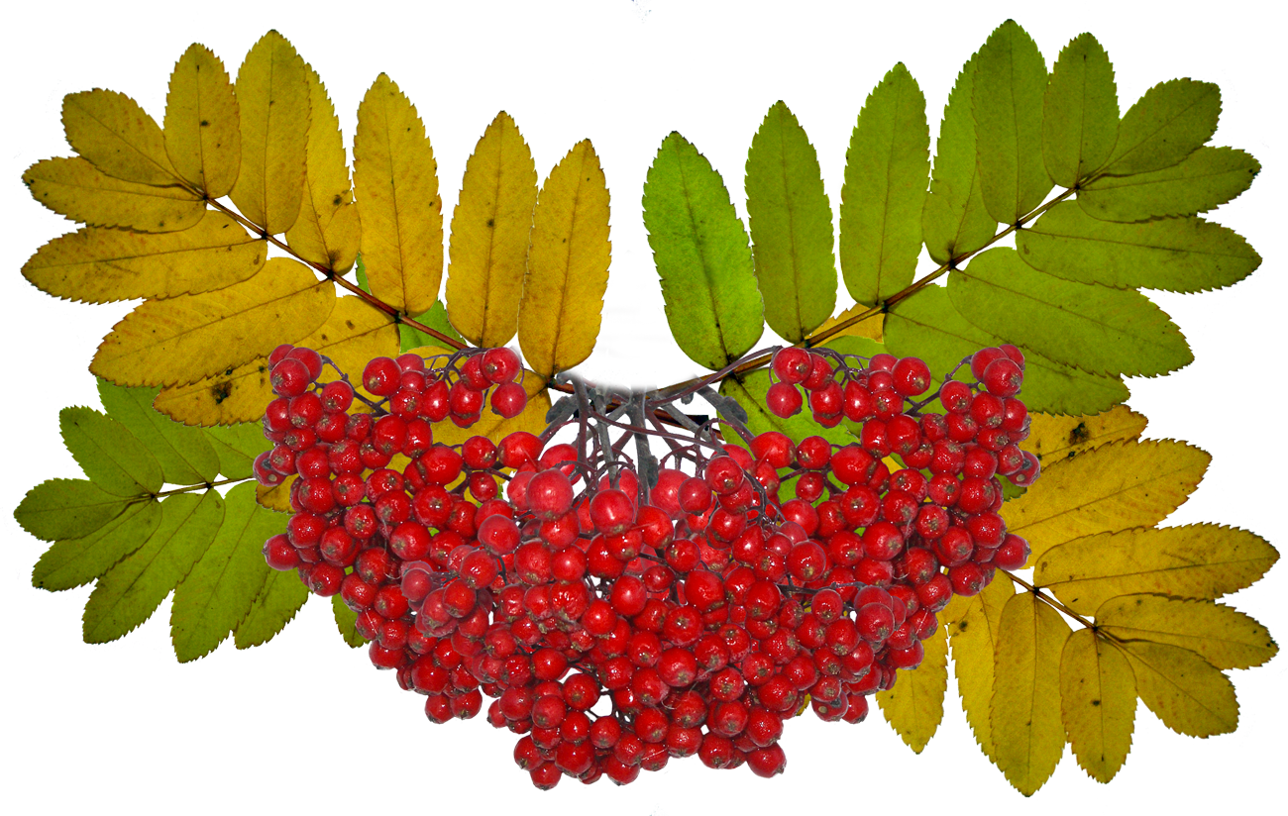

Разработала Борисенко С. М.,
педагог дополнительного образования
«Веточка рябины»
Интеграция образовательных областей: «Познавательное развитие» (формирование целостной картины мира, «Художественно-эстетическое» )
Цель:
Научить передавать строение, форму, цвет натуры;
Задачи:
Образовательные:
-учить детей изображать гроздь рябины, рисовать ягоды;
-учить распологать композицию на листе бумаги;
Развивающие:
-развивать аккуратность в процессе рисования;
-развивать культурно-гигиенические навыки.
Воспитательные:
-воспитывать в детях интерес к изобразительной деятельности;
-прививать чувство любви к природе.
Предварительная работа: Наблюдение за ветками рябины на прогулке, чтение стихов, отгадывание загадок. Рассматривание картинок. Беседы о деревьях.
Материалы и оборудование: гроздь рябины, восковые мелки красного и зеленого цветов, салфетка на каждого ребенка, альбомные листы.
Содержание организованной деятельности детей
1. Организационный момент.
Падают, падают листья -
В нашем саду листопад.
Желтые, красные листья
По ветру вьются, летят.
Птицы на юг улетают -
Гуси, грачи, журавли.
Вот уж последняя стая
Крыльями машет вдали.
В руки возьмем по корзинке,
В лес за грибами пойдем,
Пахнут пеньки и тропинки
Вкусным белым грибом.
Педагог: Кто угадает, о каком времени года здесь идет речь?
Дети: об осени.
Педагог: Как вы догадались? Что происходит осенью?
Дети: листья на деревьях пожелтели, листья опадают с деревьев, птицы улетают, в лесу появляются грибы.
Педагог: Верно! Осень очень красивое время года! Оно дарит нам замечательные и разнообразные листочки. Я по дороге в детский сад собрала несколько разных, давайте их внимательно рассмотри и вспомним как они называются, с каких деревьев их унес ветерок?
Чтоб вам помочь, я загадаю вам загадки про деревья и тогда, вы сможете догадаться, откуда же наши листочки! Слушайте внимательно!
Тёмной он покрыт корой.
Лист красивый, вырезной,
А на кончиках ветвей
Зреет много желудей.
Педагог: Дети, про какое дерево загадка
Дети –Дуб
Педагог: Да, верно! Значит листочек с этого дерева упал какой?.
Дети: дубовый.
В. Молодцы! Слушайте следующую
Ну не дерево, а диво!
Разноцветный и красивый
Лист ладошкою раскрылся.
Ветер дунул, лист свалился.
Дети Клен.
Педагог: Значит лист.
Дети Кленовый
Педагог: Опять угадали, молодцы!
Воспитатель: Да, вы все угадали верно!. Теперь давайте поиграем с вами! Превратимся в листочки! Выходите на ковер
Дети становятся свободно на ковре.
Лист сорвался и летит
Тихо в воздухе кружит Качаются вправо-влево, руки в стороны, машут
Он все ниже ниже ниже
И к земле все ближе ближе Опускают руки вниз, присаживаются на корточки
Только дунет ветерок,
Лист поднимется с дорог Встают, поднимают руки, кружатся на месте
Педагог: Какие у нас красивые листочки.
А ну ка, отгадайте последнюю загадку?
Бусы красные висят,
Из кустов на нас глядят.
Очень любят бусы эти
Дети, птицы и медведи.
Дети. Рябина
Педагог: Верно! Осенью в лесу поспевают на рябине ягоды. Любимое лакомство снегирей. Зимой в лесу холодно, голодно, а у птичек еда на веточках. Ягодки бывают красного или оранжевого цвета.
- Я для вас из леса рябинку принесла. Посмотрите внимательно, какие у неё ягодки, можно подойти потрогать.
- Скажите, а какого цвета ягоды? (красного, а формы (круглой)
Ребята, а ведь если подует в лесу сильный ветер, то все листочки и ягодки с дерева упадут и птичкам есть зимой будет нечего!
Как вы думаете, как мы можем помочь им?
Дети: нарисовать ягоды.
3. Рисование
Показывание техники рисования.
Рис.1
Рисование веточек.
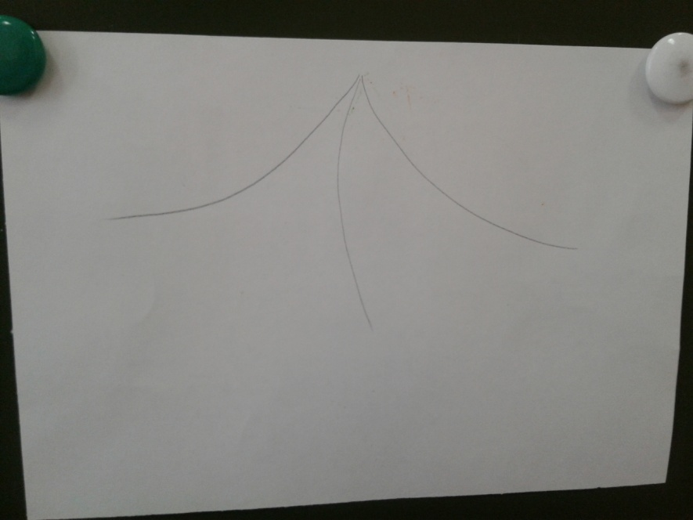
Рис.2
Рисование листочков.
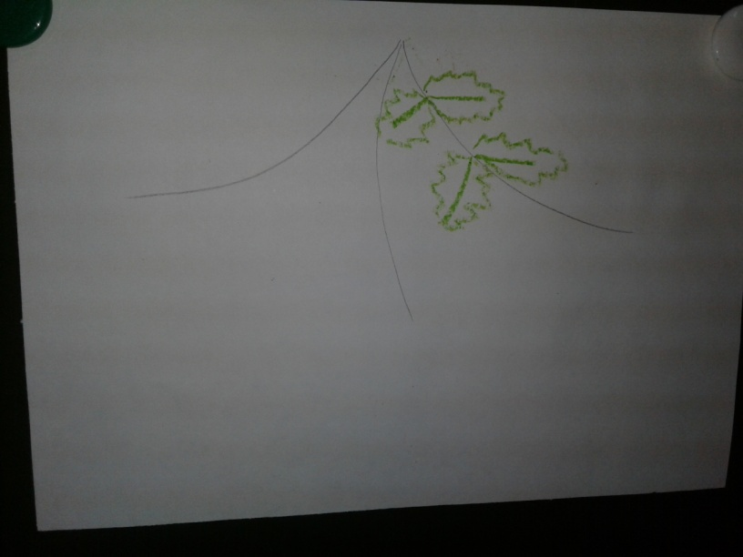
Рис.3
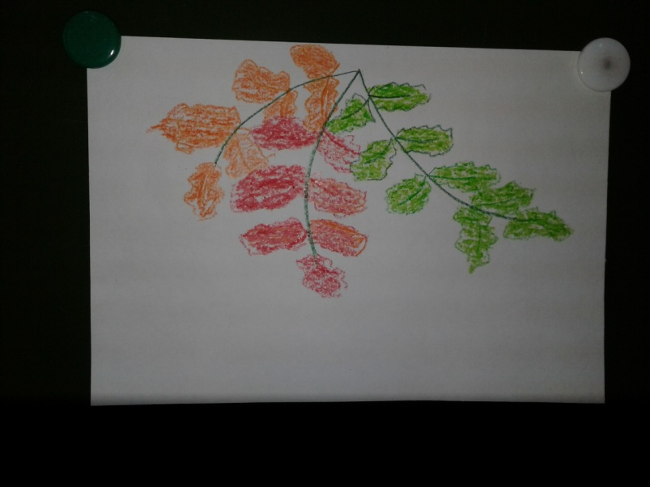
Рис.4. Рисование грозди.
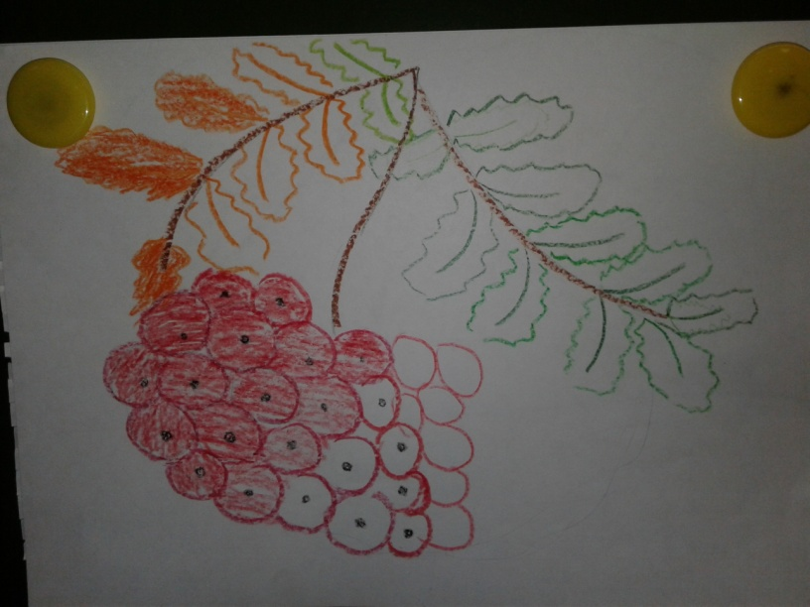
Рис.5.
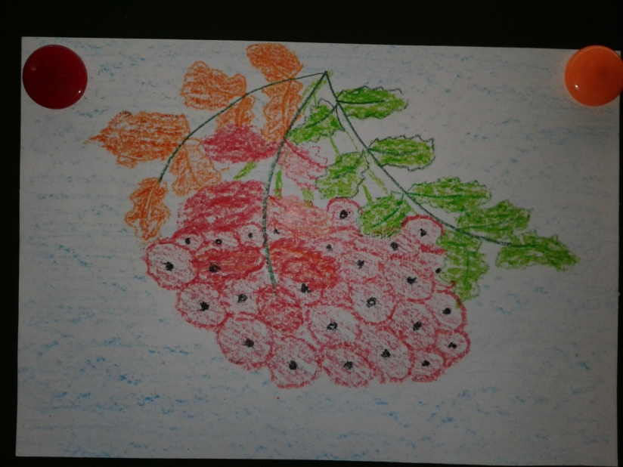
(Помогаю в процессе работы.)
- Молодцы ребята, очень красивые получились у вас веточки и ягодки! Всем птичкам хватит!


